18 день в пришкольном лагере «Республика весёлых ребят» прошёл под названием «День смеха и веселья», под девизом «С юмором веселее!» Вот и настал последний день пребывания ребят в лагере. В этот день прошёл большой праздничный концерт, посвящённый закрытию лагеря, где ребята в очередной раз показали свои таланты. Все ребята получили грамоты и сувениры на память.

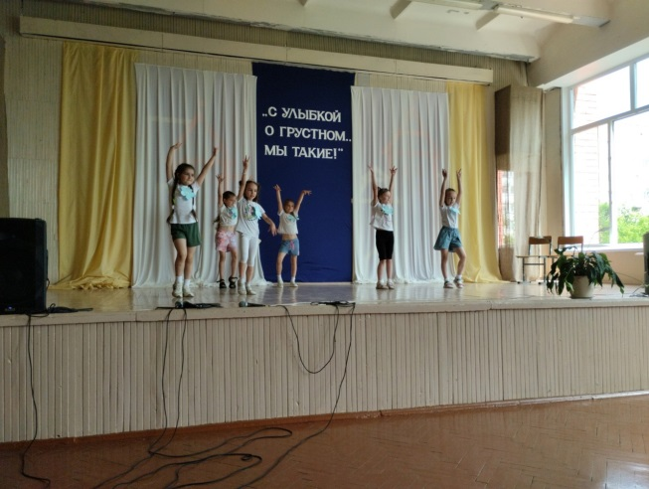 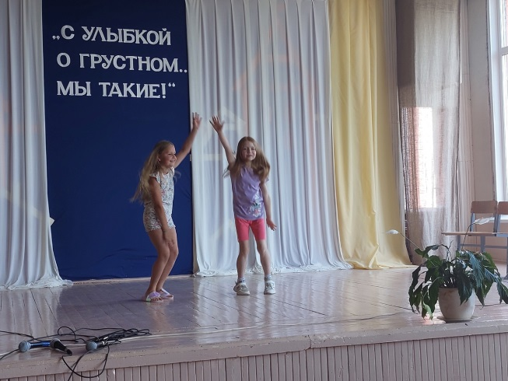

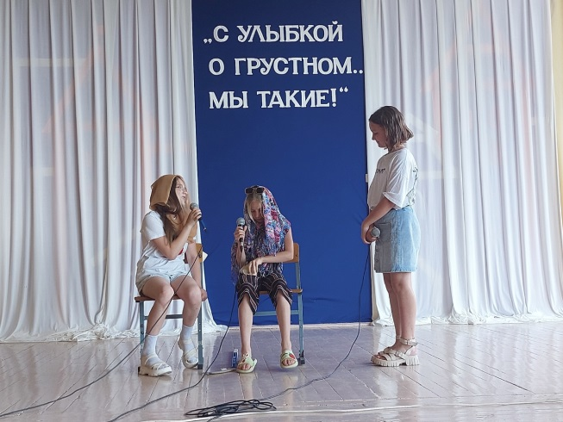 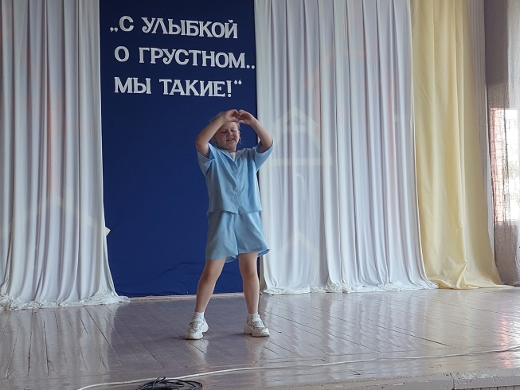

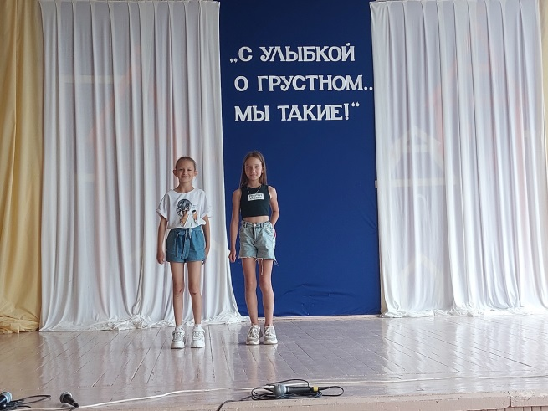 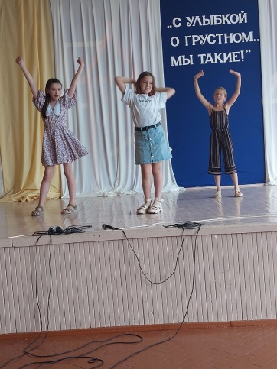

Воспитанники лагеря не сказали: «Прощай!», а сказали – «До свидания, до новых встреч!»